淡江時報 第 1153 期
美食 音樂 野餐 校慶園遊會享樂不忘愛地球
校園繽紛樂
【記者姚順富淡水校園報導】72週年校慶園遊會「Cozy Market」於11月5日上午10時在海報街熱鬧展開，兩排美食攤位摩肩擦踵，亦舉辦野餐音樂會，師生歡度愜意的週末。

園遊會現場除了販售臺灣特色小吃，馬來西亞同學會、印尼學生同學會也準備具有家鄉特色的美食，小鎮村帶來青翠清爽的山蘇沙拉讓人眼睛一亮，駐場的餐車吸引許多同學的目光，不少攤位前等候品嚐美食的人潮大排長龍。

書卷廣場的草皮上的野餐音樂會中午12時起，由吉他社、西洋音樂社，以及誠實人俱樂部輪番上陣表演。同學們三五成群席地而坐，許多路過的外籍生紛紛加入行列，一邊野餐、一邊輕鬆地欣賞音樂，讓期中考前緊鑼密鼓的壓力，有了短暫紓發的窗口。

本次園遊會的集點活動提供非常特別的贈品，當場提供兌換。原料來自於本學期初社團博覽會期間所使用的大型主視覺帆布，經過回收、清洗、剪裁等步驟後，重新縫製成具有設計感、防水且耐磨的收納袋與托特包。以往活動帆布總在使用後遭到堆置或丟棄，形成浪費。重新賦予生命的帆布，每個產品花紋獨一無二，具有紀念價值，也藉此傳遞了升級創新、永續時尚的循環價值觀。

資傳四甘鼎立表示，這次園遊會品嚐了不同國家的美食，可惜受疫情及期中考試影響，參與園遊會的外國聯誼會較少，希望以後可以有更多社團加入擺攤，讓大家享受更多不同國家、地區的特色文化及美食。會計四余珂倪分享，自己是馬來西亞僑生，看到現場有販售馬來西亞的美食肉骨茶，立即購買享用，以解思鄉之情。
2022/11/13

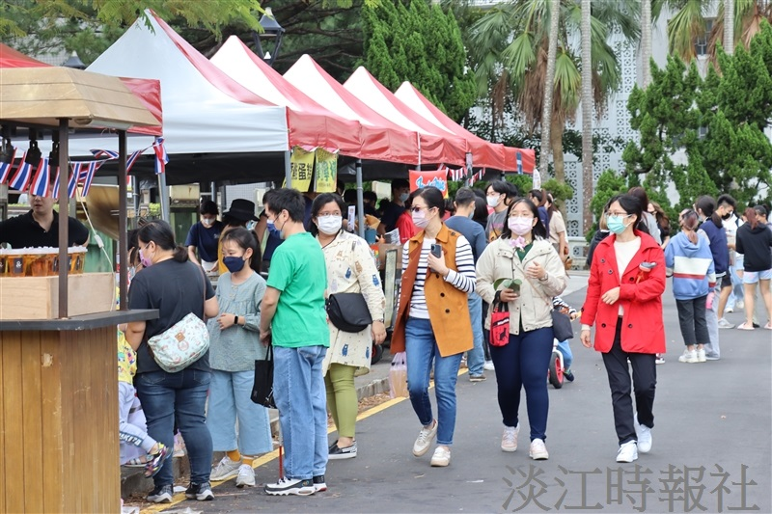
校慶園遊會Cozy Market於11月5日上午10時在海報街熱鬧展開。（攝影／鄧晴）

